

|  |
| --- |
|  |

19. juli 2018

**Fredericia Teaters *SEEBACH* bliver den bedst sælgende musical siden 2001 og forlænger nu for sidste gang!**

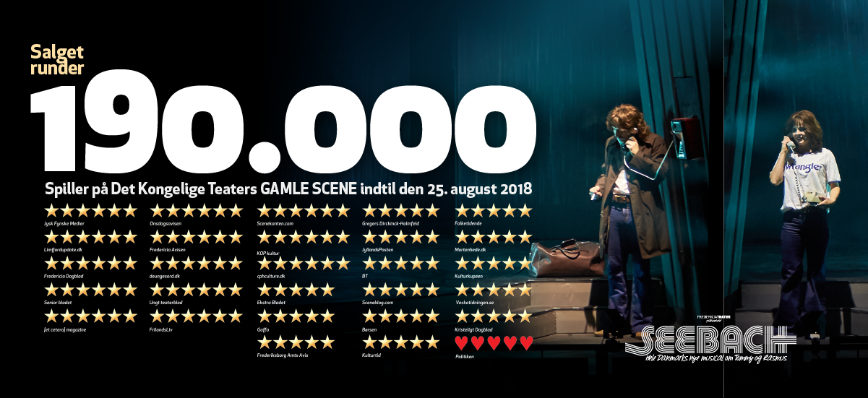

***Med 190.000 solgte billetter kan Fredericia Teaters SEEBACH nu kalde sig den bedst sælgende musical i mere end 15 år – og dermed også Fredericia Teaters mest populære musical nogensinde. I dag forlænges spilleperioden for absolut sidste gang i København, hvor den spiller frem til lørdag den 25. august 2018. Billetterne til de sidste 17 forestillinger er i salg nu.***

Musicalen *SEEBACH* kan nu kalde sig den bedst sælgende musical siden 2001. Forestillingen har rundet 190.000 i samlet billetsalg, siden *SEEBACH* fik premiere på Fredericia Teater i september 2017. Siden da har musicalen om Tommy og Rasmus Seebach gået sin sejrsgang i Aarhus, hvor den slog rekord i Musikhuset Aarhus, og nu i København på Det Kongelige Teaters Gamle Scene.

I dag kan Fredericia Teater offentliggøre, at spilleperioden forlænges for absolut sidste gang i København. *SEEBACH* spiller dermed for sidste gang lørdag den 25. august 2018, så det er ved at være sidste chance, hvis man vil opleve årtiets mest populære musical. Billetter til de 17 ekstra forestillinger kan købes nu via [seebachmusical.dk](http://seebachmusical.dk/).

Teaterchef Søren Møller udtaler:

”*Jeg er mere end stolt. Mest af alt fordi vi har ramt en hel masse danskere lige midt i hjertekulen med en perle af en musical, som er en ægte føl-det-hele forestilling. Jeg kan ikke huske, at jeg tidligere har modtaget så mange uopfordrede takke-mails, som jeg har denne gang fra glade publikummer, der har oplevet SEEBACH. Men nu er det altså uigenkaldeligt allersidste chance. Teater forsvinder, når tæppet går ned for sidste gang, og det gør det for SEEBACH-musicalen den 25. august.*”

Læs mere om *SEEBACH* på [www.seebachmusical.dk](http://www.seebachmusical.dk)

**Kontaktperson:**

Peter Pishai Storgaard, mail: [peter.storgaard@have.dk](mailto:peter.storgaard@have.dk), mobil: 28 49 33 86

Alette Castenschiold, mail: [alette@have.dk](mailto:alette@have.dk), mobil: 23 24 89 24

***

**Det Kongelige Teaters Gamle Scene:**

Spilleperiode: 22. juni – 25. august 2018

* Tirsdag-fredag kl. 19.30 (ingen forestillinger den 31. juli samt 7. og 14. august)
* Lørdag kl. 15.00 og kl. 19.30 (den 25. august kun kl. 15.00)
* Søndag kl. 15.00

Billetpriser: kr. 195 – 545 + gebyr. Weekender og eftermiddage + kr. 50 (dog ikke på

billigste kategori og ikke søndag aften).

Billetbestilling: [www.seebachmusical.dk](http://www.seebachmusical.dk) eller [www.fredericiateater.dk](http://www.fredericiateater.dk) / tlf. 75 92 25 00 (75 92 25 60)

**Rolleliste:**

* Tommy: Pelle Emil Hebsgaard/Thomas Jensen
* Rasmus: Joakim Lind Tranberg/Rasmus Rothaus Faartoft
* Marie: Liv Stevns/Rie Sørensen/Frederikke Maarup Viskum
* Nicolai: Emil Birk Hartmann/Jacob Prüser
* Karen: Nina Maria Schjødt Lybæk-Hansen/Christina Ølgaard
* Ensemble: Rasmus Rothaus Faartoft, Jeff Schjerlund, Martin Skriver, Thomas Jensen, Christina Ølgaard Thomsen, Cecilie Thiim, Line Krogholm, Mikal Larsen, Sanna Jansson, Elina Westberg, Emelie Lissmatz Johnson, Steffen Hulehøj Frederiksen, Kenny Svensson, Johan Forsberg, Patricia Tjørnelund, Rie Sørensen, Fie Alberte Damgaard, Kalon Badenhorst og Christian Collenburg
* Swings: Rasmus Grandt, Frida Lehman, Katrine Nørgaard, Katrine Skovbo Jespersen og Frederik Brorson

**Det kreative hold**

* Instruktør: Thomas Agerholm
* Manuskript: Mads Æbeløe Nielsen med Søren Møller og Thomas Agerholm
* Koreograf: Kim Ace Nielsen
* Scenografisk idé: Thomas Agerholm og Benjamin La Cour
* Kapelmestre: Martin Konge og Thomas Møller
* Producent: Fredericia Teater